POROTON® Innenwand Redbloc-T1,4

Schlagmann Poroton

Eigenschaften

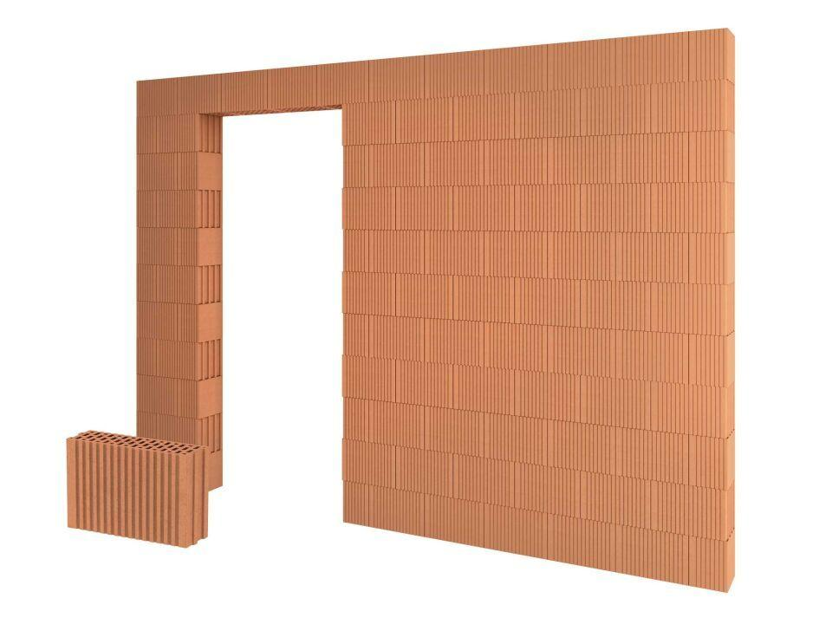

Druckfestigkeitsklasse

12

Rohdichteklasse Mauerstein (kg/dm³)

1,40

U-Wert (W/(m²K))

2,00

Wärmeleitfähigkeit (W/(m\*K))

0,58

Wanddicke (mm)

115,00

Mauerwerksdruckfestigkeit (MN/m²)

3,4